简 报
第38期
德钦县退役军人事务局 2022年9月30日

缅怀先烈，致敬英雄！德钦县举行烈士纪念日公祭活动
9月30日，德钦县举行烈士纪念日公祭活动。县委书记马国忠出席活动并宣读祭文，县四套班子领导、烈士家属代表、退休老干部代表、驻军部队官兵、公安干警代表以及县级各单位职工参加公祭日活动。
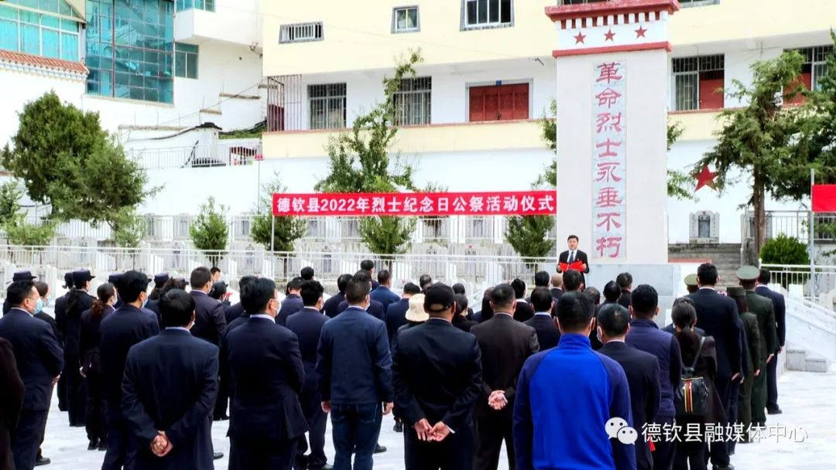

上午09：00时，公祭活动在庄严高亢的中华人民共和国国歌声中开始。国歌唱毕，全场人员脱帽肃立、默哀。宣读祭文毕，伴随着《献花曲》深情的旋律，礼兵向革命烈士敬献花圈。县四套班子和驻军部队代表领导上前整理挽联。随后，全体人员向革命先烈行鞠躬礼、敬献鲜花，表达对烈士们的深切哀悼和崇高敬意。
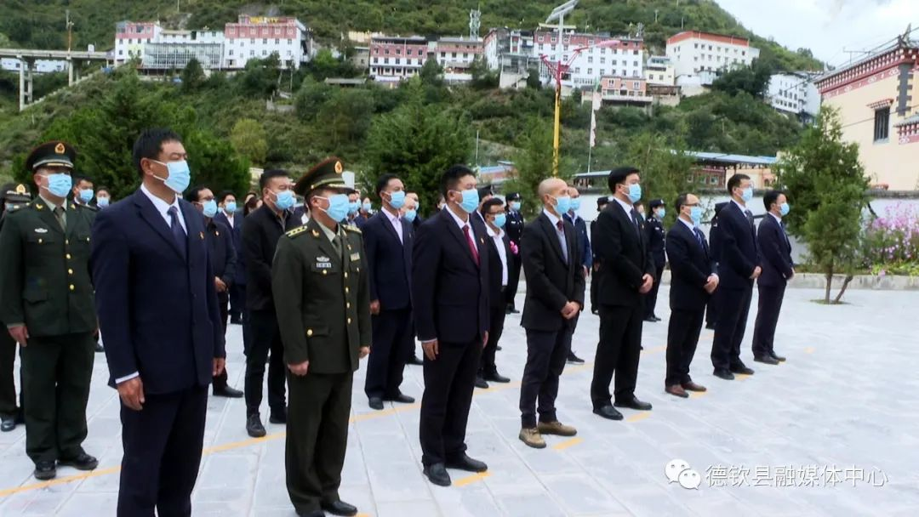
活动在庄严肃穆的气氛中进行，马国忠在讲话中指出，德钦是一个具有光荣革命传统的红色沃土，在德钦这片热土上，长眠着为德钦革命和建设各个时期争取民族独立、人民解放、国家富强、人民幸福英勇牺牲的英烈，无数的革命先烈用他们宝贵的青春和热血，谱写了可歌可泣的壮丽诗篇，他们是人民的英雄，是国家的荣光，是民族的脊梁，德钦各族人民要永远铭记他们的英雄事迹和不朽功勋。沿着先辈的足迹，县委、县政府坚持以习近平新时代中国特色社会主义思想为指导，全面贯彻新时代党的治藏方略，团结带领全县各族群众踔厉奋发，笃行不怠，谱写出一部部恢弘壮阔的史诗，唱响了一曲曲长治久安和高质量发展的壮歌。
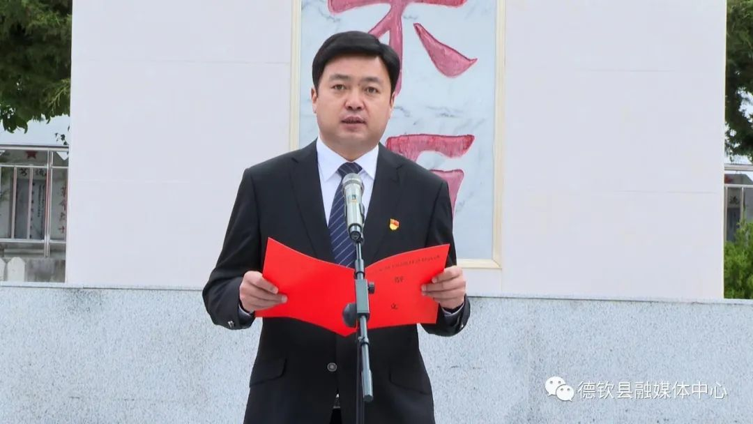
马国忠强调，德钦县正处于以全新的面貌迎接党的二十大胜利召开的关键时期。要继承和弘扬革命先烈的优良传统，以他们不畏艰难、勇于献身的崇高精神鼓舞斗志，以他们前仆后继、不怕牺牲的进取精神坚定信心，以他们不求索取、一心为民的奉献精神勤政为民，为推动德钦长治久安和高质量发展做出应有的贡献，共同谱写“中国梦”的德钦精彩华章。

德钦县退役军人事务局办公室 2022年9月30日印发

